De Argonautentocht naar Kolchis
‘Op het strand van de zee wijdde Iason zijn schip aan Poseidon.’ Herakles die door de bemanning unaniem als leider werd gekozen, droeg dit leiderschap onmiddellijk over aan Jason. Ook nu schikte hij zich onder het leiderschap van iemand die zwakker was dan hijzelf.
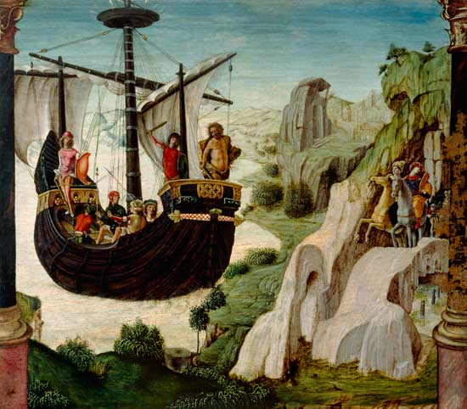
Lorenzo Costa, Herakles op de Argo (begin 1500)
Het eerste eiland waar ze halt hielden om water en proviand in te slaan was Lemnos. Op dat eiland vonden ze alleen maar vrouwen. Zij hadden een jaar eerder al hun mannen vermoord omdat die ‘waren gaan samenwonen met Trakische meisjes die ze op hun rooftochten gevangen hadden genomen.’ Ze hadden dat gedaan omdat ze vonden dat hun vrouwen stonken. De vrouwen, die zonder mannen op Lemnos met uitsterven bedreigd werden, boden in ruil voor voedsel hun lichaam aan zodat er een nieuw en sterk geslacht kon ontstaan.
De Argonauten trokken verder. Ze reisden ’s nachts langs de kust van Marmara de Hellespont door omdat de koning van Troje Laomedon de toegang tot die zeestraat bewaakte. Ze hielden halt op het schiereiland Arkton. In een baai werden ze aangevallen door reuzen. Herakles kon hen verjagen met zijn pijl en boog. Op het schiereiland werden ze verwelkomd door koning Kyzikos. Zijn volk werd beschermd door Poseidon en ze waren gewaarschuwd geen gewapend conflict met hen aan te gaan. Ze hadden geluk want ze mochten aanschuiven aan het huwelijksbanket van de koning. ’s Avonds reisden ze verder maar kwamen in een nachtelijke storm terecht. Uit koers gebracht brachten de Argonauten hun schip zomaar ergens aan land. ‘Ze werden onmiddellijk aangevallen door goed bewapende krijgers.’ ’s Ochtends ontdekten ze dat ze terug waren op het schiereiland Arkton en dat ze koning Kyzikos en vele van zijn mannen hadden gedood. Ze richtten begrafenisspelen op ter ere van de koning en offerden aan de godin Rhea om die gunstig te stemmen. De godin ‘had de dood van Kyzikos geëist als genoegdoening voor de dood van haar heilige leeuw die door hem gedood was op de berg Dindyom, en was nu vertoornd op de Argonauten omdat ze zo’n slachting hadden aangericht onder haar zesarmige, uit de aarde geboren broeders.’ Het was vooral Herakles die de reuzen had gedood.
De Argonauten trokken verder. Herakles daagde hen uit in een wedstrijd om te zien wie het langst kon roeien. Eén voor één moesten de Argonauten opgeven. Uiteindelijk werd het een tweestrijd tussen Herakles en Jason. Jason wilde niet opgeven en ging door tot hij in zwijm viel. Kort daarop brak de riem van de ontketende Herakles. Woedend liet hij het schip aanmeren. Hij wilde een nieuwe roeiriem maken van een boom die hij op het eiland wilde omhakken. Terwijl hij daar mee bezig was ging zijn wapenknecht Hylas water halen. ‘Hylas was de innig geliefde minnaar van Herakles sinds de dood van zijn vader Theiodamas, de koning van de Dryopiërs, die door Herakles was gedood toen hij weigerde een ploegos te geven.’ Hylas bleef verdacht lang weg. Toen ging Herakles hem zoeken samen met Polyphemos. Ze vonden enkel zijn waterkruik aan de rand van een meer. Een bronnimf was verliefd geworden op Hylas en had hem meegenomen naar haar grot onder water. Herakles en Polyphemos bleven de hele nacht zoeken. Ze verplichtten ook de bewoners van het eiland mee te zoeken. Toen ze de volgende ochtend niet aan de Argo kwamen opdagen, gaf Jason het bevel om zonder Hylas te vertrekken.
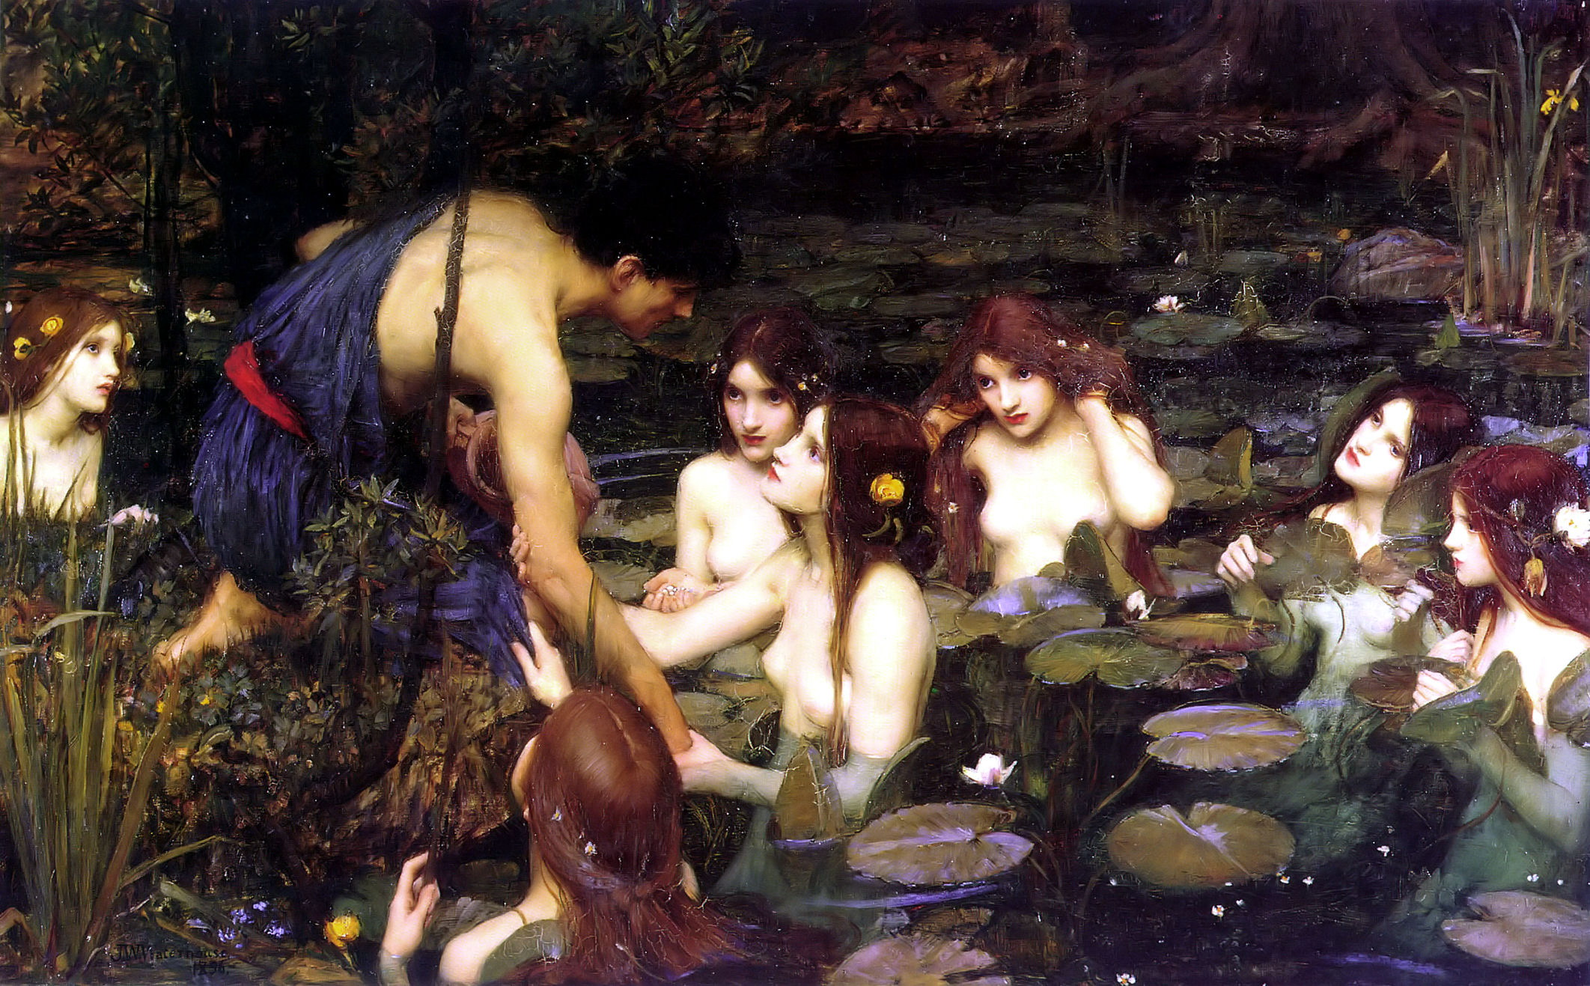
John William Waterhouse, Hylas en de nimfen (1896)
Bebrykos is het volgende eiland waar de Argonauten halt houden. Daar heerst een zoon van Poseidon, Amykos. ‘Deze Amykos had nogal een hoge dunk van zichzelf als bokser en was gewoon vreemdelingen tot een wedstrijd uit te dagen.’ Hij weigerde de Argonauten water en voedsel te geven, tenzij één van hen het tegen hem opnam in een bokswedstrijd. Polydeuces, een zoon van Zeus en één van de Dioscuren, nam de uitdaging aan. Het was een lang en uitputtend gevecht. Uiteindelijk sloeg Polydeuces de koning dood. De Bebrykanen grepen naar de wapens, maar de Argonauten versloegen hen met gemak en plunderden het paleis. Om Poseidon te verzoenen offerde Jason twintig stieren. In deze mythe staan de belangen van Poseidon (vader van Pelias) en Hera (beschermer van Jason) tegenover elkaar.
De volgende plaats die de Argonauten bereikten was Salmydessos waar Phineus heerste. De stad van deze blinde koning werd geplaagd door Harpijen. Deze gevleugelde vrouwelijke wezens roofden voedsel en bevuilden wat ze aan voedsel niet konden meenemen. De Argonauten Kaïas en Zetes bevrijdden de stad met hun zwaard van de Harpijen. Phineus was getrouwd met de zus van Kaïas en Zetes. Harpijen waren ‘personificaties van de Kretenzische doodsgodin’. Harpij betekent zoiets als ‘handige rover’. Ook hier een mythe waarin de Argonauten chtonische oergodinnen die een bedreiging vormen moeten onderdrukken (strijd patriarchaat tegen matriarchaat).
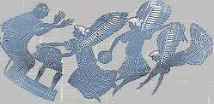
De blinde Phineus was een ziener. Hij vertelde Jason hoe hij Kolchis kon bereiken en waarschuwde hem dat, wanneer hij eenmaal daar was, hij moest vertrouwen op Aphrodite. ‘Vertrouw op de goden, maar vooral op Afrodite, godin van de liefde.’ Phineus leerde hen ook hoe ze langs de Symplegaden moesten varen. ‘Wanneer een schip probeerde tussen deze rotsen door te varen, sloegen ze tegen elkaar en kraakten het schip.’ Ze moesten een duif (of een reiger) voor hen uit laten vliegen. ‘Zodra de rotsen de staartveren van de vogel hadden afgeknepen en weer teruggeweken waren, roeide de Argonauten, geholpen door Athene en de lier van Orpheus, er op volle snelheid tussendoor en verloren daarbij alleen de versiering van hun achtersteven.’ Volgens Imme Dros was het Hera die hen langs de Symplegadenhielp: ‘Maar de machtige Hera hield de Ketsers met duim en wijsvinger uit elkaar en blies de Argo de kloof door.’ De Symplegaden is de zeekloof die dwars door Istanbul loopt, de Bosporus.
Als dank voor de behouden doorvaart door de Symplegaden (Bosporus), richtte Orpheus een altaar op en offerde hij een geit aan Apollo op het eilandje Thynias in de Zwarte Zee. Daarna hielden ze halt in de stad Mariandyne waar ze gastvrij werden ontvangen door koning Lykos, die verheugd was omwille van de dood van zijn vijand koning Amykos. Het was in deze stad dat Idmon, de ziener van de Argonauten, door een wild everzwijn werd aangevallen. Idmon bloedde dood. Enkele dagen later werd hun roerganger ziek en stierf. Jason verving deze bemanningsleden in Sinope door mannen ‘die Herakles hadden vergezeld op zijn expeditie naar de Amazonen, maar die per ongeluk van hem gescheiden waren en nu in deze verre landen terecht waren gekomen.’ Vervolgens reisden ze langs het land van de Amazonen en daarna langs dat van de Tibarenen waar de mannen wanneer hun vrouwen in barensnood verkeerden, kreunden alsof ze zij zelf in het kraambed lagen. ‘De kraamvrouw verzorgde de vader en het kind, wellicht om een grimmige god te misleiden die op moeders aasde.’ Ze kwamen langs de Mossynoiken die ‘zich aan vrij geslachtelijk verkeer overgeven.’ Daarna werden ze aangevallen door een zwerm Stymphalische vogels die ontsnapt waren aan de pijlen van Herakles. De Argonauten verjaagden alle overblijvende koperen vogels.
Na een hevige storm visten de Argonauten drie schipbreukelingen op uit de zee. Het waren de zonen van Phrixos; Kytisoros, Argeus, Phrontis en Melanion. Zonen die Phrixos had bij de dochter van Aietes, Chalkiope. Het waren neven van Jason. ‘Ze hadden schipbreuk geleden op hun reis naar Griekenland, waar ze van plan waren het Orchomenische koninkrijk van hun grootvader Athamas op te eisen.’ Eigenlijk hetzelfde als wat Jason ten aanzien van Elias had gedaan. Toen Jason hen het doel van zijn reis kenbaar maakte (het Gulden Vlies terugbrengen naar Griekenland) kwamen de drie broers in een lastig parket. Enerzijds waren ze trouw verschuldigd aan hun vader Phrixos die de gouden ram had geofferd en zijn vacht, het Gulden Vlies had opgehangen. Anderzijds had Jason hun het leven gered door hen uit zee op te vissen. ‘Maar wat zat er anders voor hen op dan de kant te kiezen van hun neven die hun het leven hadden gered?’
Uiteindelijk kwam de Argo aan in Kolchis (het huidige Georgië). ‘Op de Olympos spraken Hera en Athene er vol zorg over hoe hun gunsteling Iason het Gulden Vlies zou kunnen veroveren? Tenslotte besloten ze Aphrodite te benaderen, die ervoor zou zorgen dat haar zoontje eros Medea, de dochter van koning Aietes, op slag hartstochtelijk verliefd op Iason zou laten worden.’ Jason vertrok naar het paleis van Aietes vergezeld van de zonen van Phrixos. Hij het Gulden Vlies vragen als een gunst, alleen als dit geweigerd werd zouden de Grieken ‘hun toevlucht nemen tot list of geweld.’

Imme Dros, Griekse mythen, p. 133
Robert Graves, Griekse mythen, Deel 2 p. 292
Robert Graves, id., p. 295
Robert Graves, id., p. 298
Robert Graves, id., p. 299
Robert Graves, id., p. 303
Imme Dros, id., p. 153
Robert Graves, id., p. 304
Robert Graves, id.
Imme Dros, id., p. 154
Robert Graves, id., p. 305
Imme Dros, id., p. 155
Robert Graves, id., p. 306
Robert Graves, id.
Robert Graves, id.
Robert Graves, id., p. 309
Robert Graves, id., p. 310

